國立臺南大學實驗(習)場所 基本資料概況表
學院 ： 院 系 第1頁，共3頁
實驗室所屬大樓名稱： |  | 所屬樓層：
實 驗 室 名 稱： |  | 實驗室室號：
實 驗 室 名 稱： |  | 校內分機：
實驗室負責人: |  | 職 稱:
行動電話: |  | e-mail:
操作屬性：  (可多重選擇) | - 化學性（為□毒化物 □危害物 □一般性化學品 運作場所）  - 物理性 (具有□危險性 □非危險性 列管機械設備）  - 生物性（生物性防護層級 □BSL-1 □BSL-2 □BSL-3 □BSL-4）  - 輻射性（□密封射源 □非密封射源 □可發生游離輻射設備）  - 其他 （□電腦室 □其他，請說明： ）
實驗室(場所)性質： | □建教合作 □課程教學 □研究  □其他：
實驗室共用教師： | 教師姓名: 職稱: 手機:  教師姓名: 職稱: 手機:  教師姓名: 職稱: 手機:  教師姓名: 職稱: 手機:
實驗室人數： | 博士生： 人；助教： 人；助理： 人；  研究生： 人；專題生： 人；其 他： 人
備 註： | 請附上實驗室平面圖。
※註：1.本表一式二份，一份置放於實驗室內，另一份交總務處環安組存檔。
2.由該使用實驗、研究場所老師共同推派一人擔任該實驗室負責人(假日也可聯繫上)。有異動時，應同時通知該院、系主管及環安組。

實 驗 室 平 面 配 置 圖
第2頁，共3頁
說明：1.註明樓層位置，並註明方位（東西南北）。
2.平面圖應標明下列物品置放位置：毒化物、危險物品、廢液、氣體鋼瓶放置區、
機械設備。
範例





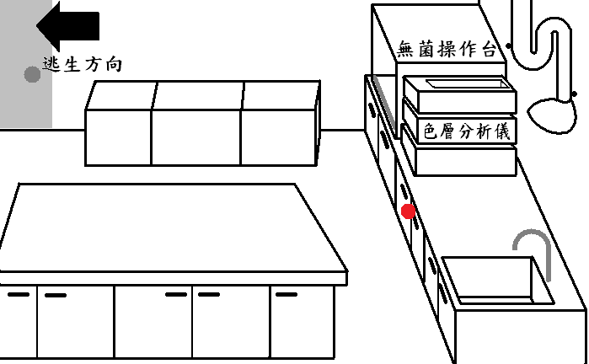

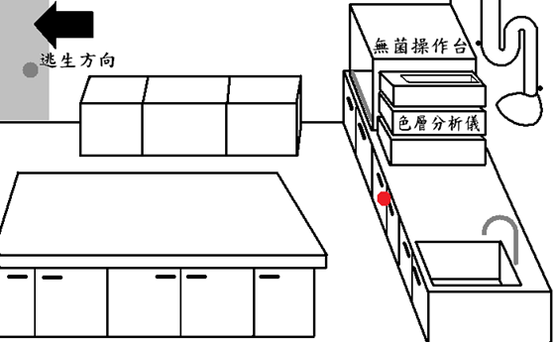

建築物名稱： 樓（館） 樓
※註：本表一式二份，一份置放於實驗室內，另一份交總務處環安組存檔。

實驗場所 儀器設備一覽表
第3頁，共3頁
說明：1.用電瓦數為一台儀器使用多少瓦特數
2.(瓦特) P=伏特(V)*電流(I)
 | 設備名稱 | 購買時間/年限 | 數量 | 用電伏特 | 用電安培數
1 | 恆溫水浴鍋 | 94 | 1 | 110 | 10A
2 | 色層分析儀(範例) | 94

實驗場所負責人： 系主任: 院長: 填表日期： 年 月 日

